Integración masiva de imágenes de Teledetección en la gestión de los recursos hídricos de Cataluña.

X. Pons^{1,3}, P. Serra¹, J. Cristóbal¹, M. Pla^{1,2}, M. Monterde²

(1) Departament de Geografia, Universitat Autònoma de Barcelona, Campus de la UAB, 08193 Barcelona
(2) Agència Catalana de l’Aigua, Departament de Medi Ambient i Habitatge, Provença 204-208, 08036 Barcelona
- Centre de Recerca Ecològica i Aplicacions Forestals, CREAF, Campus de la UAB, 08193 Barcelona

Palabras clave: Teledetección, SIG, gestión de los recursos hídricos, mapa de cultivos, cubierta nival, evapotranspiración, índices de vegetación.

Resumen

Actualmente, la gran disponibilidad y diversidad de imágenes de satélite así como su posterior explotación e integración en un Sistema de Información Geográfica (SIG), configura la Teledetección como una herramienta necesaria en la gestión de los recursos hídricos a escalas subregionales y regionales. En esta comunicación se presenta una metodología robusta para la integración de un gran número de imágenes de Teledetección en la gestión diaria de los recursos hídricos de Cataluña desarrollada entre la Agencia Catalana del Agua y la Universitat Autònoma de Barcelona a partir de imágenes Landsat-7 ETM+, Landsat-5 TM y SPOT-5 HRG. Desde enero del 2002, se ha consolidado un protocolo para el procesado de todas las imágenes disponibles, con especial énfasis en el tratamiento y almacenaje de los metadatos y en la corrección geométrica y radiométrica, obteniéndose un banco de ortoimágenes de media resolución para el seguimiento de las necesidades hídricas de los cultivos, de la cubierta nival y de la calidad del agua litoral de Cataluña. Los productos resultantes incluyen un mapa de cultivos anual con una detallada leyenda, la disponibilidad de índices de vegetación (NDVI) y de humedad, mapas de cubierta nival, índices de cubierta nival (NDSI) y evapotranspiración real diaria.

1. Introducción y objetivos

La gestión y planificación de recursos hídricos en un área como la de Cataluña precisa, como es lógico, de un buen conocimiento de dichos recursos. Tal conocimiento debe ineludiblemente conseguirse, en algunos casos, a través de la captación primaria en el campo, sea mediante un desplazamiento físico de personal, sea mediante redes automáticas. La Agencia Catalana del Agua utiliza tales procedimientos para recabar parte de tales conocimientos, pero resulta evidente que en muchos casos el tipo de dato a recoger y/o el coste que supondría recogerlo de forma estadísticamente significativa sobre todo el territorio hacen inviable la recogida a través de esos procedimientos. En muchos de estos campos, como pueden ser la innivación o el consumo hídrico de los cultivos, otras aproximaciones pueden resultar enormemente útiles y valiosas, y entre ellas la Teledetección ocupa un lugar destacado.
En efecto, el uso de las imágenes de satélite ha experimentado en los últimos años un importante auge con la aparición de nuevos sensores de mayor resolución temporal, espacial y radiométrica. Este hecho permite, por ejemplo, el seguimiento de fenómenos naturales (incendios forestales, etc.) o del impacto ambiental de las actividades humanas (construcción de vías de comunicación, etc.) con una precisión anteriormente inimaginable [1].
El objetivo de esta comunicación es la presentación de un protocolo para la integración masiva de imágenes de satélite, fruto de una suscripción anual, así como de sus aplicaciones, en concreto las relacionadas con el seguimiento de la cobertura nival y de las área agrícolas irrigadas de Cataluña desarrolladas para la Agencia Catalana del Agua. En este sentido, la incorporación de los productos visuales y resultados analíticos obtenidos al Sistema de Información Geográfica (SIG) corporativo de la Agencia comporta un enriquecimiento en la gestión diaria así como en la planificación y toma de decisiones a corto y medio plazo. En definitiva, la integración de la Teledetección y de los SIG es hoy una herramienta imprescindible para cualquier administración con implantación territorial.
La comunicación resume el tipo de imágenes utilizadas y modo de adquisición, la conversión de los datos originales e integración de los metadatos, las correcciones geométricas y radiométricas, el navegador de imágenes de satélite y los productos elaborados hasta la fecha: mapas e índices de la cubierta nival de Cataluña, mapas de cultivos con una detallada leyenda, mapas de evapotranspiración real diaria, entre otros.

2. Área de estudio

El área de estudio comprende Cataluña, situada al nordeste de España, con una superficie de 32 106.5 km² y con una densidad de población el 2003 de 208.8 habitantes por km². Las coordenadas UTM del huso 31 Norte que enmarcan el área son: X mínima: 260358.87 m, X máxima: 527466.55 m, Y mínima: 4488997.97 m, Y máxima: 4748223.26 m.

3. Selección del material

La serie de satélites americanos Landsat es, desde su primer lanzamiento en 1972, una de las plataformas más usadas en la Teledetección terrestre. Gracias a su resolución temporal (16 días), espectral (de 4 a 8 bandas, según misiones), elevada cobertura terrestre y amplio archivo retrospectivo posee un claro nicho específico. Desde enero de 2002, fecha de inicio del proyecto, hasta mayo de 2003 se han usado las imágenes del sensor Enhanced Thematic Mapper Plus (ETM+) del satélite Landsat-7, último de la serie y a partir de junio de 2003 se han usado las imágenes del sensor Thematic Mapper (TM) de Landsat-5, lanzado en enero de 1984. ETM+ presentaba respecto a TM una nueva banda pancromática (P, de 0.5 a 0.9 µm corregistrada con las bandas multiespectrales, XS) con un píxel de 15 de resolución nominal y una nueva resolución espacial de la banda térmica (de 10.4 a 12.5 µm), con un píxel de 60 m en lugar de los anteriores 120 m.
El motivo del uso de las imágenes TM a partir de junio de 2003 se debe al funcionamiento erróneo del Scan Line Corrector (SLC) del ETM+, que es un instrumento electromecánico que compensa el movimiento delantero de la plataforma, produciendo un defecto en las imágenes recibidas [2].
El banco de imágenes Landsat se ha ampliado con imágenes del sensor HRG del satélite Système Pour l’Observation de la Terre (SPOT) para solucionar la elevada presencia de nubes en determinados periodos continuos.

4. Adquisición de las imágenes de satélite

La adquisición de las imágenes se realiza a través de una suscripción anual de imágenes Landsat gestionada por el Instituto Nacional de Técnica Aeroespacial (INTA), organismo público dependiente del Ministerio de Defensa y distribuidor español (NPOC, National Point of Contact) de este tipo de imágenes.
Como se ha comentado anteriormente, desde enero de 2002 hasta 31 de mayo de 2003 las imágenes adquiridas corresponden al sensor ETM+ del satélite Landsat-7 y del TM de Landsat-5 a partir de la última fecha. Como es sabido, Landsat es un satélite de órbita heliosíncrona casi polar, con una pasada que cubre unos 183 km de ancho y que tienen un determinado porcentaje de sobreposición (en el Ecuador es del 7.6% y a 60º de latitud es del 54%). El período de revisita es de 16 días y orbita a una altitud nominal de 705 km sobre la superficie de la Tierra. La estación receptora es en nuestro caso la alemana Neusterlitz y se distribuye a través de Eurimage.
La suscripción realizada desde enero de 2002 permite abarcar Cataluña con tres imágenes gracias a la opción de ventana flotante ya que las imágenes adquiridas individualmente requieren cuatro imágenes. Las órbitas y escenas corresponden al 197-031, 198-31 y 198-32.
La disponibilidad actual de las imágenes originales incluye la vía File Transfer Protocol (FTP), que permite la recepción en uno o dos días después de la captación de la imagen, y la vía en formato CD, a través de correo.
Des de el 2002 hasta la fecha se han adquirido un total de 133 imágenes Landsat y 5 imágenes SPOT.

5. Conversión de los datos originales al format MiraMon

Para la conversión de las imágenes del formato original de Eurimage (CEOS) al formato MiraMon (IMG) se creó un programa que lee los datos originales (de la cabecera y los valors radiométricos según las especificaciones del documento "LANDSAT ETM/TM - CEOS/ESA PRODUCTS FORMAT DEFINITION") y los transforma automáticamente a formato MiraMon [3].
Les metadatos contenidos en los ficheros que típicamente contiene un CD-ROM de distribución de datos ETM+/TM son almacenados en un fichero de metadatos multibanda, diferenciando adecuadamente los datos específicos de cada banda (por ejemplo la región espectral que cubre) de los comunes (fecha de captación, etc.). A través del Gestor de Metadatos de MiraMon (GeMM) se visualizan todos los metadatos de interés y también pueden modificarse los que se consideren oportunos. La figura 1 muestra un ejemplo.

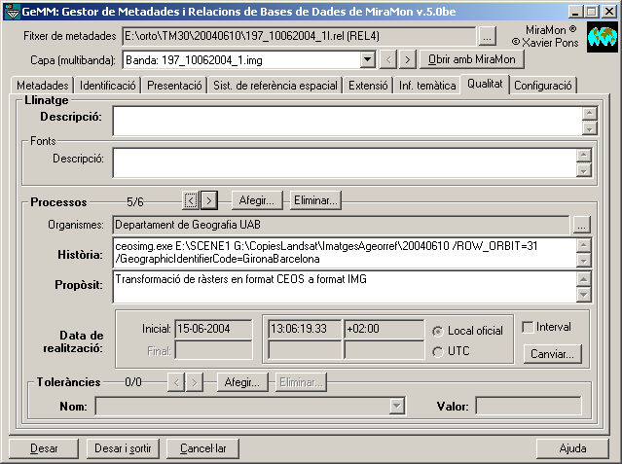

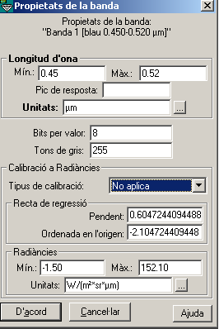

Figura 1: Ejemplo del Gestor de Metadatos de MiraMon

6. Corrección geométrica de las imágenes

Una vez adquiridas las imágenes y convertidas a formato MiraMon, el siguiente paso del protocolo consiste en la corrección geométrica de las imágenes, ya que estas presentan una serie de deformaciones producidas por la rotación y curvatura terrestre, por la órbita de la plataforma, por el relieve, etc. [4].
A través del módulo de generación de ortoimágenes espaciales (CorrGeom), las imágenes se corrigen basándose en polinomios de primer grado con un ajuste del relieve a través de un Modelo Digital de Elevaciones (MDE) de 30 m de Cataluña, realizado por el Institut Cartogràfic de Catalunya (ICC). La corrección también requiere la digitalización de un conjunto de puntos de control sobre el terreno (GCP, Ground Control Points) indicando las diversas coordenadas en el sistema de referencia de origen (no corregido) y destino (corregido). Los GCP se digitalizan en pantalla sobre la imagen de satélite y se obtienen las coordenadas geográficas del sistema de referencia de destino de las ortofotos digitales 1:25 000 del ICC. En el caso del ETM+ los GCP se digitalizaban en el canal pancromático de 15 m. Los GCP están distribuidos uniformemente por toda la imagen y en ámbitos altimétricos diversos, siempre y cuando las condiciones de nubosidad de las imágenes lo permitan. Con el módulo VecCor de MM se convierten los puntos digitalizados en pantalla a GCP y se obtiene por interpolación bilineal la coordenada Z sobre el MDE. En cada imagen se establece un número suficiente de GCP con el objetivo de garantizar un ajuste estadístico no sesgado y para una mayor fiabilidad se usan unos puntos para efectuar los ajustes de las ecuaciones de corrección (puntes de ajuste) y otros como puntos de test para la estimación del error planimétrico de cada punto. El error obtenido, el Root Mean Square (RMS), es en todos los casos inferior a un píxel.
Debido a la experiencia acumulada y a la existencia de un extenso banco de GCP, la metodología más reciente ha consistido en corregir inicialmente la imagen original con sólo cuatro GCP (operación muy rápida de realizar) obteniéndose una aproximación a la corrección de la imagen para, posteriormente, sobreponer el banco de GCP y reubicarlos en la exacta posición. Este método permite agilizar el coste de la corrección de las imágenes.
Una vez corregidas geométricamente, la medida del píxel resultante de las bandas multiespectrales es de 20 m en lugar de los 30 m originales, ya que aporta una mejora visual y estadística debido a que la opción de remuestreo por el vecino más próximo comporta la pérdida de píxeles con valores DN.
Finalmente, se comprueba visualmente las imágenes corregidas con la superposición del topográfico digital 1:50 000 de l’ICC para observar alguna posible anomalía en la localización de las carreteras, etc.
Para una optimización del espacio y de coherencia espacial debido a la zona de sobreposición de las órbitas 198-31 y 198-32, éstas han sido mosaicazas. El mosaico resultante tiene una adecuada geometría dado que el RMS de las órbitas individuales es inferior a un píxel.

7. Corrección radiométrica de las imágenes

El siguiente paso es la corrección radiométrica de las bandas multiespectrales realizada a través del módulo CorRad de MM. El programa permite la corrección de imágenes Landsat-MSS, TM o ETM+ y SPOT, a pesar que puede ser útil para cualquier otro sensor espacial o aerotransportado a través de ficheros RAD, de escritura muy simple.
La corrección radiométrica permite reducir la presencia de artefactos no deseados debidos a los efectos de la atmosfera o a la iluminación diferencial provocada por la hora del día, el día del año, la posición terrestre y el relieve (zonas más o menos iluminadas, ocultas, sombras proyectadas, etc.). Esencialmente, la corrección convierte una imagen de valores (DN) proporcionales a la radiancia recibida por el sensor en una imagen en que los valores son reflectancias [5]. El programa considera, entre otros factores, el relieve (ángulo de incidencia y sombras proyectadas), la posición solar, la distancia Tierra-Sol en el momento de la toma de la imagen, la atenuación atmosférica en el camino de ida y retorno de la radiación y parámetros estándar, para cada canal, de densidad óptica atmosférica, irradiancia exoatmosférica solar y calibración del sensor.
La corrección atmosférica de las bandas térmicas de Landsat, dada la ausencia de perfiles atmosféricos a la hora de paso del satélite para llevar a cabo la corrección atmosférica y, dado que la modelización con las atmósferas estándar en latitudes medias de verano e invierno de MODTRAN [6] no han dado buenos resultados, se ha llevado a cabo sólo por emisividades de la banda térmica por el método propuesto por Badenas y Caselles [7], Hurtado et al. [8] y Valor et al. [9].

- Navegador sobre las imágenes de satélite.

A partir de junio de 2004 el Centre de Documentació del Departament de Medi Ambient i Habitatge de la Generalitat de Cataluña (DMAH) puso a disposición pública un servicio de consulta y extracción de las imágenes de satélite: el SatCat. Las personas interesadas pueden grabar en sus propios CD o DVD las imágenes o subimágenes que deseen sin ningún coste económico. El navegador ha sido realizado con tecnologías MiraMon conformes a los estándares elaborados por el OpenGIS Consortium: Web Map Service y Web Coverage Service. Este hecho permite incorporar sobre las imágenes información geográfica proveniente de otros servidores, así como la visualización de las imágenes en otros sistemas de navegación sobre cartografía.
El objetivo del navegador es doble: por un lado visualizar de forma comparada las imágenes de diferentes periodos a partir de combinaciones en color natural o en falso color y por otro facilitar la localización de cualquier imagen de interés para un cierto estudio. La descarga puede realizarse de la combinación optimizada en color natural o en falso color, de las bandas con radiometría original y, también, de las bandas con corrección radiométrica. Finalmente, los formatos de descarga son el mapa comprimido de MiraMon (MMZ) como producto más completo en metadatos, JPG para las combinaciones visuales o TIFF con georeferenciación (GeoTiff) para las bandas individuales.
La disponibilidad del SatCat permite un acceso rápido y cómodo a los usuarios potenciales (universitarios, consultorías, etc.) con el único requisito de tener que desplazarse personalmente al servidor del Centre de Documentació ya que es un servicio intranet. En la figura 2 se muestra un ejemplo.

9. Mapas e índices de la cubierta nival

Debido a la dificultad en la obtención de datos de campo de la cubierta nival de Cataluña, la Teledetección se configura como una herramienta imprescindible para la cuantificación de su superficie a lo largo del año.
Para la elaboración de los mapas e índices de la cubierta nival se ha utilizado el método propuesto por Dozier [10], ampliamente usado en Teledetección para la cartografía y monitorización de la cubierta nival [11, 12, 13, 14]. Este método se basa en la creación de un índice normalizado de la cubierta nival (índice Normalized Difference Snow Index, NDSI) partiendo de las imágenes corregidas radiométricamente. Para el cálculo de este índice se usa la información proveniente de les bandas espectrales del visible y del infrarrojo medio según la ecuación:

NDSI = (Verde – IR Medio) / (Verde + IR Medio) (1)

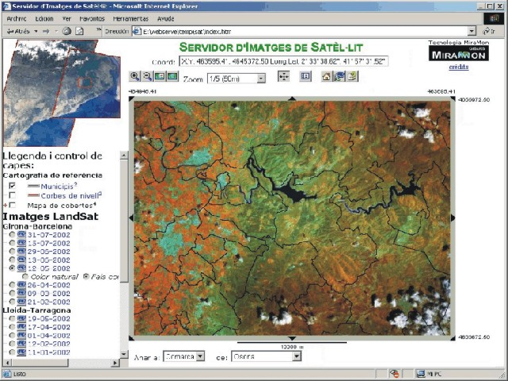
Figura 2: Ejemplo del Servidor de Imágenes de Cataluña
El autor propone un umbral NDSI > 0.4 para determinar la cubierta nival, aunque dicho umbral presenta el inconveniente de seleccionar gran parte de les masas de agua (presas, embalses, ríos y agua marina) pero, en cambio, prácticamente no hace omisión de la cubierta nival. Para solucionar este problema, se ha aplicado una máscara de masas de agua a partir de la información proporcionada en la hojas topográficas 1: 50000 del ICC. Las nubes presentes en las zonas nevadas se han eliminado manualmente y en los casos en que la cubierta nubosa ha dificultado la selección de les áreas nevadas, se ha llevado a termino un proceso de discriminación de les zonas nevadas mediante la coherencia con les imágenes de fecha anterior visualizando al mismo tiempo las dos imágenes. El producto resultante de aplicar la máscara de masas de agua a los índices NDSI es el mapa de cubierta nival.
En la figura 1 se muestra un índice NDSI y un mapa de la cubierta nival extraído a partir de este índice para un día determinado de la órbita 198-31 y 32.

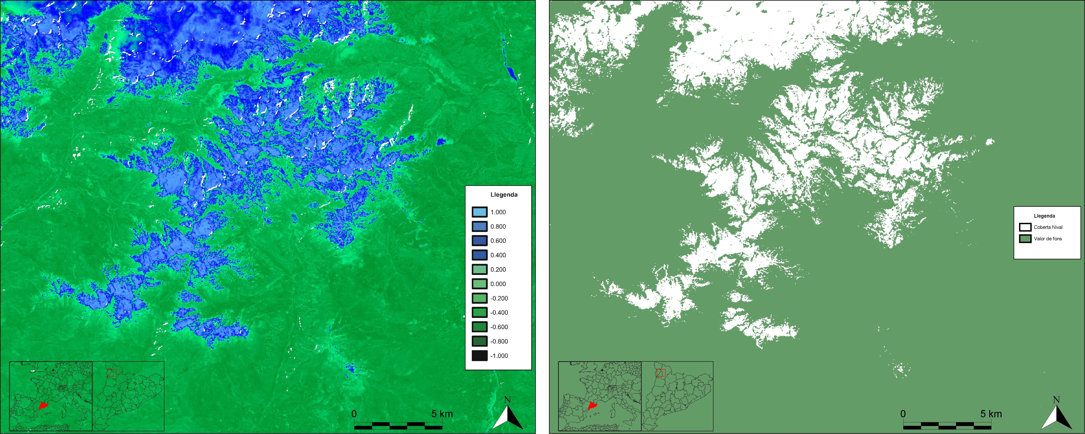
Figura 3: Índice NDSI (izquierda) y mapa de la cubierta nival (derecha) del día 19/05/2002 y de la órbita 198-31 y 32.

10. Mapas de cultivos

El conocimiento de la tipología y extensión de los diferentes cultivos, así como el tipo de riego que a ellos se aplica, es de capital importancia para el conocimiento de la gestión hídrica de un país. La discriminación de cultivos a través de imágenes de satélite presenta una larga tradición, existiendo un elevado número de aplicaciones y métodos [15, 16, 17]. En nuestro caso, gracias a la disponibilidad de las imágenes detalladas anteriormente, es posible hacer un seguimiento exhaustivo de la evolución fenológica de los distintos cultivos de Cataluña, especialmente de los herbáceos dada su elevada transformación en un corto espacio de tiempo.
A continuación se presenta la metodología utilizada para la obtención de los mapas de cultivos de los años 2002, 2003 y 2004 a través de un clasificador híbrido [18]. La metodología ha sido aplicada a un área piloto, localizada en la desembocadura del río Ter (provincia de Girona), de gran riqueza agrícola. El primer paso consiste en la introducción de todas las imágenes originales corregidas geométrica y radiométricamente, más los respectivos índices de vegetación (NDVI) y de humedad según el año analizado. Este hecho implica que para cada año se dispongan de más de 50 bandas libres de nubes para introducir en la clasificación.
El siguiente consiste en la reducción del elevado número de bandas en componentes principales (CP) sin perder información significativa original pero sí disminuir la elevada correlación ya que la adquisición de las imágenes sobre bandas adyacentes del espectro implica detectar información redundante. A continuación se retienen aquellos CP con una varianza mayor, aproximadamente explicativos de un 90% de la varianza total.
Para evitar confusión al clasificador, se aplica una máscara a través del Mapa de Cubiertas del Suelo del CREAF seleccionando sólo las áreas fotointerpretadas como agrícolas. Una vez enmascarados todos los CP retenidos el siguiente paso se basa en la clasificación a través de un clasificador híbrido. El método consiste en la obtención de un elevado número de conglomerados (clusters) a través de una clasificación automática ISODATA, en todos los años superior a 70. Esta clasificación no supervisada se combina con las áreas de entrenamiento, obtenidas siguiendo el esquema clásico de las clasificaciones supervisadas, mediante el módulo CLSMIX de MM. La operación del clasificador consiste en la superposición de los conglomerados y de las áreas de entrenamiento, etiquetando los primeros en función de las áreas que presentan una mayor ocupación. Este método evita la clásica clasificación no supervisada con un reducido número de conglomerados y con un elevado desconocimiento de su origen.
Finalmente, para reducir el efecto de sal y pimienta [1] se aplica un filtro de moda selectivo que elimina aquellas zonas formadas por uno o dos píxeles. En todos los mapas de cultivos obtenidos la fiabilidad de los resultados a través de áreas de test independientes muestran unos índices de acierto superiores al 85%. La figura 4 muestra un ejemplo de mapa de cultivos.

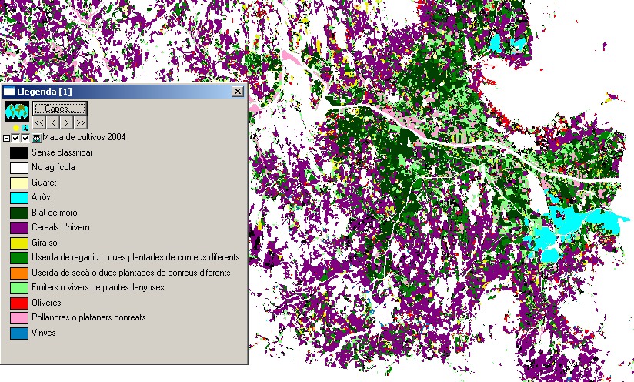

Figura 4: Ejemplo de mapa de cultivos

- Mapas de evapotranspiración real diaria (ETR_{d})

La ETR_{d} es una variable imprescindible en el cálculo del balance hídrico de las cuencas de Cataluña. Debido a la dificultad en la obtención de datos de campo en las superficies agrícolas y forestales de Cataluña, la Teledetección y la modelización con los SIG se configuran como herramientas esenciales para su cuantificación a lo largo del año.
Para la elaboración de los mapas de ETR_{d}, se ha utilizado el método semiempírico descrito por Seguin y Itier [19] y Vidal y Perrier [20], y aplicado al área de Cataluña mediante el método descrito por Cristóbal y Ninyerola [21] y Cristóbal et al. [22], al ofrecer éste un cálculo de la ETR_{d} a escala regional teniendo en cuenta no solo las superficies cultivadas sino también las superficies de vegetación natural. Para el cálculo de la ETR_{d} es necesario el cálculo de tres variables: la temperatura de la superficie terrestre, la temperatura del aire y la radiación neta.

Según los autores, el método propone dos alternativas para calcular la ETR_{d} en función de:

1- Si (T_{st} - T_{a}) < 0, condiciones estables, se aplica la siguiente ecuación:

ETR_{d} - Rn_{d} = -0.18 · (T_{st} – T_{a}) ( 2)
2-Si (T_{st} - T_{a}) > 0, condiciones inestables, se aplica la siguiente ecuación:

ETR_{d} - Rn_{d} = 1.1 – 0.25 · (T_{st} – T_{a}) ( 3)
donde:

Rn_{d}: radiación neta diaria (mm·día⁻¹).
T_{st}: temperatura de la superficie terrestre (K).
T_{a}: temperatura del aire (K).
El subíndice _{d} hace referencia a un periodo diario.

La temperatura de la superficie terrestre se ha obtenido a partir de la corrección por emisividades del canal térmico del Landsat-7 ETM+ y Landsat-5 TM [8, 9]. El cálculo de la temperatura del aire se ha llevado a cabo mediante técnicas de regresión múltiple y de interpolación espacial de los datos provenientes de las estaciones meteorológicas a la hora de paso del satélite [23]. La radiación neta se ha estimado mediante la ecuación de balance radiativo donde se ha calculado el albedo, la radiación neta y la radiación solar global. Este método puede ser usado para calcular la ETR_{d} con un error de ±1 mm·día⁻¹ en días claros.

En la figura 5 se muestra el resultado del cálculo de la ETR_{d} para un día determinado de la órbita 198-31 y 32.
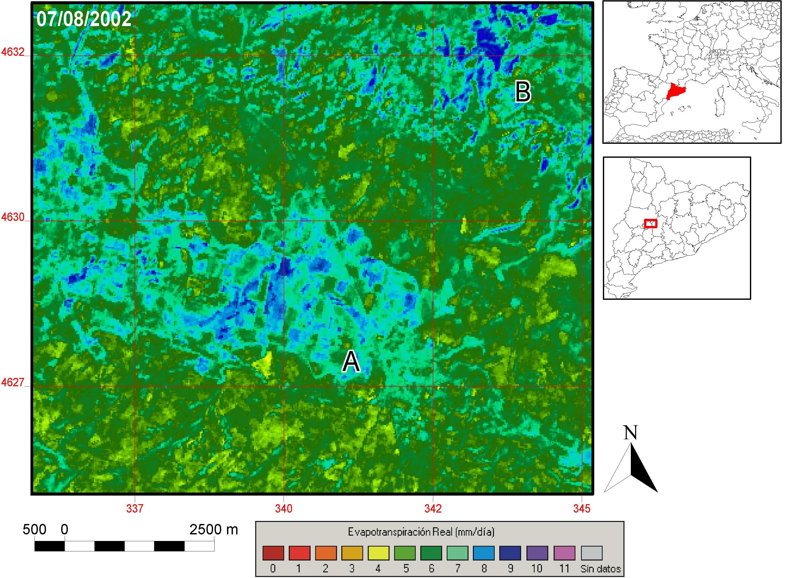
Figura 5: Mapa de la ETR_{d} del día 07/08/2002 y de la órbita 198-31 y 32. La zona marcada con la letra A corresponde a una zona agrícola y la zona marcada con la letra B corresponde a una zona con vegetación forestal.

12. Integración en el flujo de información de la Agencia Catalana del Agua

Todos los productos detallados son integrados al SIG corporativo de la Agencia e inmediatamente disponibles vía intranet para cualquier usuario. Los usuarios de la información abarcan desde la inspección de campo hasta la planificación y gestión de los recursos hídricos. Por ejemplo, la cuantificación de la superficie potencial de reserva de agua, la mejora en la selección de inspección de parcelas agrarias y la monitorización del consumo de agua especialmente en periodos de sequía.
Desde un punto de vista técnico hay que tener en cuenta que ello implica el procesado de una o dos escenas por semana y la generación de unos 2 Gbyte de productos semanales, que son puestos a disposición a través del SIG corporativo y los sistemas de la Agencia. Toda esta gestión de información ha requerido un diseño progresivamente refinado que alcanza desde la recogida de información de campo para contrastarla como verdad terreno con las imágenes hasta el adecuado mecanismo de transferencia al árbol de datos de la Agencia, pasando naturalmente por todo el procesamiento de las imágenes.

13. Conclusiones

La creciente demanda de los recursos hídricos por parte del sector agrícola, industrial y urbano hace indispensable una mejor gestión de los mismos, así como preparar el conocimiento para poder actuar adecuadamente ante episodios de sequía, incendios que afecten grandes extensiones de cubiertas del suelo, etc. En estos aspectos, la Teledetección juega un papel crucial en la aportación de información casi en tiempo real, permanentemente actualizada y con un elevadísimo interés temático para la gestión de la Agencia. A través de implementaciones como la descrita en esta comunicación, se observa que a través de la adquisición de un elevado número de imágenes puede obtenerse productos de gran interés para la gestión de los recursos hídricos de Cataluña. Es importante resaltar que la relativamente alta cadencia temporal de las imágenes y su relativamente alto detalle espacial, junto con el hecho de poderlas adquirir todas a través de una suscripción, permiten desde un adecuado seguimiento de fenómenos con una cierta dinámica temporal (innivación, riegos), hasta la deducción de usos agrícolas gracias a un correcto seguimiento de su fenología anual.

Referencias

[1]. Chuvieco, E., 2002, Teledetección ambiental. Barcelona, Ariel.
[2]. United States Geologycal Survey, 2004. ETM+ SLC-off to SLC-off Gap-filled Product. http://landsat.usgs.gov/gapfilled_off2off_release.php. [página visitada el día 13-05-2004]
[3]. Cristóbal, J., Pons, X., Serra, P., 2003. Sobre el uso operativo de Landsat-7 ETM+ en Europa. X Congreso de Teledetección. X Congreso Nacional de Teledetección, pp. 193-196.
[4]. Palà, V., Pons, X., 1995. Incorporation of relief into geometric corrections based on polynomials. Photogrammetric Engineering and Remote Sensing, 61, pp. 935-944.
[5]. Pons, X., Solé-Sugrañes, L., 1994. A Simple Radiometric Correction Model to Improve Automatic Mapping of Vegetation from Multispectral Satellite Data. Remote Sensing of Environment, 47:1-14.
[6]. Kneisys, F. X.; Abreu, L. W.; Anderson, G. P.; Chetwynd, J. H.; Shettle, E. P.; Berk, A.; Bernstein, L. S.; Robertson, D. C.; Acharya, P.; Rothman, L. S.; Selby, J. E. A.; Gallery, W. O.; Clough, S. A., 1995. The MODTRAN 2/3 and LOWTRAN 7 model. Ontar Corporation. North Andover. USA.241.60
[7]. Badenas, C. y Caselles, V., 1992. A simple technique for estimating surface temperature by means of a thermal infrared thermometer. International Journal of Remote Sensing 13, pp. 2951-2956.
[8]. Hurtado, E., Vidal, A., Caselles, V., 1996. Comparison of two atmospheric correction methods for Landsat TM thermal band. International Journal of Remote Sensing 17, pp. 237-247.
[9]. Valor, E., Caselles, V., Coll, C., Sánchez, F, Rubio, E., Sospedra, F., 2000. Simulation of a medium-scale-surface-temperature instrument from Thematic Mapper data. International Journal of Remote Sensing, 21, pp. 3153-3159.
[10]. Dozier, J., 1989. Spectral Signature of Alpine Snow Cover from the Landsat Thematic Mapper. Remote Sensing of Environment, 28:9-22.
[11]. Fily, M.; Dedieu, J. P.; Durand, Y., 1999. Comparison between the results of a snow metamorphism model and remote sensing derived snow parameters in the Alps. Remote Sensing of Environment, 68: 254-263.
[12]. Derksen, C.; LeDrew, E., 2000. Variability and change in terrestrial snow cover: data acquisition and links to the atmosphere. Progress in Physical Geography 24(4): 469-498.
[13]. Swamy, A. N., Brivio, P. A., 1996. Hydrological modelling of snowmelt in the Italian Alps using visible and near infrared remote sensing. International Journal of Remote Sensing, 17: 3169-3188.
[14]. Dozier, J., 1991. Remote sensing of alpine snow cover invisible and near-infrared wavelengths. http://www.avalanche.org/~moonstone/1991%20cssa%20symposium/REMOTE%20SENSING%20OF%20ALPINE%20SNOW%20COVER.htm. [página visitada el día 28-11-2002]
[15]. Campbell, J.B., 2003. Introduction to remote sensing. New York, The Guilford Preess.
[16]. Barbosa, P.M.; Casterad, M.A.; Herrero, J., 1996. Performance of several Landsat 5 Thematic Mapper (TM) image classification methods for crop extent estimates in an irrigation district. International Journal of Remote Sensing, 17, 3665-3674.
[17]. Genovese, G.; Hiderer, R.; Attardo, C., 1999. Rapid estimates of crop area changes derived from satellite observations. A: Spatial statistics for production ecology seminar, Wageningen, 19-21 abril.
[18]. Serra, P., Pons, X., Saurí, D., 2003. Post-classification change detection with data from different sensors: Some accuracy considerations. Int. J. Remote Sens., 24, 3311-3340.
[19]. Seguin, B., Itier, B., 1983. Using midday surface temperature to estimate daily evapotranspiration from satellite IR data. International Journal of Remote Sensing 4, pp. 371-383.
[20]. Vidal, A. y Perrier, A., 1989. Analysis of a simplified relation for estimating daily evapotranspiration from satellite thermal IR data. International Journal of Remote Sensing 10, pp. 1327-1337.
[21]. Cristóbal, J., Ninyerola, M., 2004. Determinación de la evapotranspiración en Cataluña mediante el uso de la Teledetección y los Sistemas de Información Geográfica.. XI Congreso de Métodos Cuantitativos, Sistemas de Información Geográfica y Teledetección. Murcia, 20-23 Septiembre.
[22]. Cristóbal, J., Pons, X., Ninyerola, M., 2004. Modelling Actual Evapotranspiration in Catalonia (Spain) by means of Remote Sensing and Geographical Information Systems. Göttinger Geographische Abhandlungen (en prensa).
[23]. Ninyerola, M., Pons, X., Roure, JM., 2000. A methodological approach of climatological modelling of air temperature and precipitation through GIS techniques. International Journal of Climatology 20, pp. 1823-1841.

